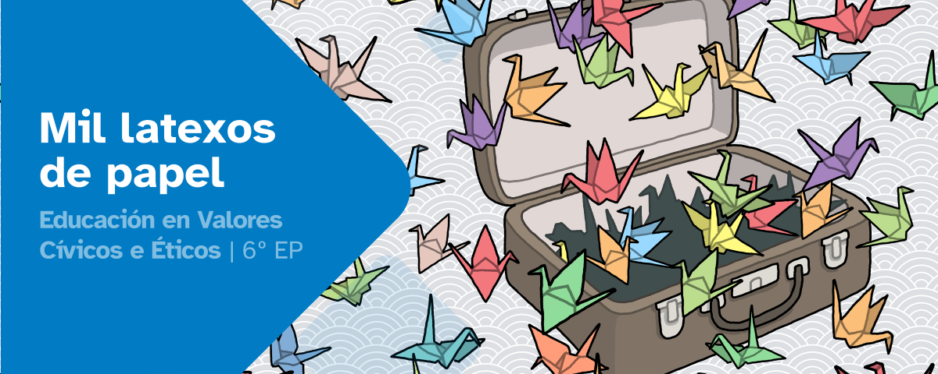
RESUMO DE CONTIDOS



Índice
Os dereitos humanos 2
Declaración dos dereitos humanos e convención dos dereitos do neno 2
O respecto á diversidade 3
Heroes e heroínas 3
Memoria histórica 4
A democracia e as ONG 4
A democracia 4
A cidadanía e o voluntariado 5

Os dereitos humanos

Declaración dos dereitos humanos e convención dos dereitos do neno
As consecuencias das guerras evidenciaron ao longo da historia a necesidade extrema de protexer a dignidade humana. Tras a bomba de Hiroshima (1945) e as atrocidades da Segunda Guerra Mundial (1939 – 1945) que deixaron máis de 50 millóns de mortes, houbo un consenso global para fundamentar a paz e a dignidade das persoas. Con este propósito creouse a Organización das Nacións Unidas (ONU), un foro onde os países puideran resolver os seus problemas dende o diálogo e a cooperación sen recorrer ás armas. É aí onde se crean dous dos piares dos dereitos internacionais, consolidados nos seguintes documentos:
- Declaración Universal dos Dereitos Humanos: documento que establece as normas no trato dos seres humanos e que os gobernos de todo o mundo se comprometen a respectar.
- Convención sobre os dereitos do neno: tratado da Organización das Nacións Unidas (ONU) que recoñece dereitos específicos para os menores de 18 anos pola súa necesidade de protección.
Declaración Universal dos dereitos humanos: é un documento elaborado en 1948, tras a Segunda Guerra Mundial, pola Organización das Nacións Unidas (ONU) co obxectivo de protexer os dereitos básicos e liberdades fundamentais de todas as persoas do mundo. Nela establécense 30 dereitos interdependentes (conectados entre si) e indivisibles (todos teñen a mesma importancia) relacionados coas necesidades básicas das persoas e as normas para convivir en sociedade. Están baseados nos principios de dignidade, respecto mutuo e igualdade e considéranse a base da xustiza, a liberdade e a paz.
Queres coñecer os teus dereitos? Accede á declaración a través da ligazón:
Declaración Universal dos Dereitos Humanos do 10 de decembro de 1948.
Os dereitos humanos pódense agrupar en categorías:
- Dereitos culturais: dereito a participar na vida cultural da comunidade.
- Dereitos xurídicos: dereito á protección e á igualdade ante a lei, á presunción de inocencia e a un xuízo xusto.
- Dereitos civís: dereito á vida, á liberdade, a non sufrir discriminación, tortura nin escravitude.
- Dereitos económicos: dereito a unha nacionalidade, á seguridade social, a un traballo, á vivenda e a un nivel de vida que asegure a saúde e o benestar.
- Dereitos sociais: dereito a que se respecte a intimidade, o domicilio e a vida familiar, dereito á educación, ao ocio, ao descanso e á saúde.
- Dereitos políticos: dereito ao voto, á liberdade de expresión, de crenza e de asociación.
Convención dos dereitos do neno: A pesar de existir a declaración dos dereitos humanos, como a infancia require dunha protección oficial, o 20 de novembro de 1989 promulgouse a Convención sobre os dereitos do neno. Nela recóllense as normas mínimas que deben cumprirse para garantir a dignidade da infancia. É o tratado de dereitos humanos máis ratificado da historia.
Baséase en catro principios xerais:
- Dereito á vida, á supervivencia e ao desenvolvemento: dereito a vivir e alcanzar o máximo potencial na vida.
- Dereito á non discriminación: independentemente da cor de pel, relixión, procedencia…
- Dereito a ser escoitado/a: que as súas opinións sexan tidas en conta.
- Dereito ao interese superior do neno/a: calquera decisión que poida afectarlle ten que ter en conta que é o mellor para el ou ela.
Podes indagar máis sobre eles nesta páxina: Convención sobre os dereitos do neno.

O respecto á diversidade

Heroes e heroínas
Aínda que os dereitos humanos están recoñecidos en tratados e convencións internacionais, sempre existiron situacións nas que foron vulnerados.
Numerosos personaxes, ao longo da historia, loitaron en prol da diversidade e a defensa dos dereitos humanos, enfrontándose á discriminación de xénero, racial, de orientación sexual etc. Neste REA coñeciches a unha serie de heroes e heroínas a través do activismo pacífico, todos eles vencellados ao mundo da arte:
- Maruja Mallo: activista pola igualdade social independentemente da orixe étnico- cultural.
- Castelao: defensor da migración forzada pola pobreza.
- Luz Darriba: denuncia a violencia de xénero e promove a igualdade.
- Lexis Hine: referente na loita contra a explotación infantil.
- Andy-Wharholl: icona LGTBIQ+ ao visibilizar realidades trans e drags.

Memoria histórica
A memoria histórica axuda a non repetir a vulneración dos dereitos humanos. Accións como recoñecer as violacións de dereitos no pasado, dignificar as vítimas ou fortalecer os valores democráticos, fan que a sociedade sexa máis consciente da necesidade de protección de certos dereitos.
A historia de Sadako Sasaki e as 1000 grúas de papel transcendeu os límites de Xapón, converténdose en símbolo internacional do movemento pola paz.
Lei de memoria histórica
Este fenómeno de silencio e ocultación adoita ser bastante común, ás veces por protexer as vítimas e outras polo interese de alguén en particular en evitar que se coñeza a realidade. Por iso, é labor das institucións velar pola protección das persoas garantindo o dereito á xustiza e á verdade.
No caso de España, créase en 2022 a Lei de memoria democrática que busca reparar e dignificar as vítimas da ditadura e do franquismo publicamente, condenando a Guerra Civil e promovendo o coñecemento da historia.

A democracia e as ONG

A democracia
Etimoloxicamente demos significa pobo e kratos significa poder, sería algo así como o poder do pobo. Por tanto, a democracia defínese como unha forma de organización da sociedade e do goberno na que o poder reside no conxunto da cidadanía e é exercido, directa ou indirectamente, polo pobo. Esta forma de goberno busca garantir o equilibrio entre as liberdades individuais e a igualdade social a través do respecto, o diálogo e a xustiza.
En España o sistema de goberno actual é a Monarquía Parlamentaria. Trátase dunha democracia, xa que o pobo elixe os seus representantes no Parlamento e este, á súa vez, confía o poder ao Presidente do Goberno. Por outra banda, trátase dun Estado autonómico no que se reparte o poder entre o goberno central e as Comunidades Autónomas.
As normas supremas que garanten o cumprimento desta democracia son:
- A nivel estatal, os principios constitucionais, recollidos na Constitución española.
- A nivel autonómico, os valores democráticos, reflectidos no Estatuto de autonomía de Galicia.
Constitución española: o 6 de decembro de 1978 aprobouse a Constitución española, un documento elaborado por representantes de diferentes partidos políticos onde se recollen as bases da democracia. Esta é a norma máis importante dun país. Nela establécense os dereitos e deberes fundamentais de todas as persoas que viven no estado español.
- Dereitos: normas que recollen o que podemos facer e que os demais teñen que respectar. Serven para que todas as persoas poidamos vivir en igualdade e liberdade. Por exemplo: temos dereito a acudir á escola.
- Deberes: responsabilidades e obrigacións que debemos cumprir. Por exemplo: temos o deber de asistir ás clases e respectar o profesorado e os compañeiros.
Estatuto de Autonomía de Galicia: é a norma institucional básica da nosa comunidade autónoma. Está amparada polo Estado e a Constitución Española e nela recóllese a organización política e xurídica da comunidade. En Galicia entrou en vigor en 1981 recollendo aspectos relacionados con:
- A denominación e definición da comunidade autónoma.
- Os símbolos propios (bandeira, escudo e himno).
- A delimitación territorial.
- A organización das institucións autonómicas.
- As competencias asumidas acorde á Constitución.
- O recoñecemento do galego como a lingua propia de Galicia, sendo oficial xunto co castelán.

A cidadanía e o voluntariado
O Estado e as súas institucións xogan un papel moi importante de cara á consecución da paz, a seguridade e a cooperación internacional establecendo as políticas públicas e os orzamentos. Pero tamén existen outros organismos, sen fins lucrativos, que traballan en prol destes obxectivos.
Organismos e institucións internacionais
Os organismos e institucións internacionais (ONU, UE...) establecen marcos normativos comúns para a defensa dos dereitos humanos, a coordinación de axuda humanitaria e o progreso social e económico equitativo e sostible. Propoñen medidas conxuntas relacionadas con diferentes ámbitos: saúde pública, educación, medio ambiente, exclusión social, desemprego etc.
ONG (Organización non gobernamental)
As ONG son organizacións non gobernamentais con fins sociais relacionados coas inquedanzas da sociedade. Levan a cabo proxectos de acción directa sobre o terreo con colectivos vulnerábeis. Atópanse en diferentes partes do mundo e dedícanse a diversas actividades relacionadas con dereitos humanos, saúde, medio ambiente e desenvolvemento.
Entre as ONG máis coñecidas están: Cruz Vermella, Mans Unidas, Médicos Sen Fronteiras, Amnistía Internacional, Greenpeace, Intermon, Cáritas e Save the Children entre outras.
A cidadanía e o voluntariado
A participación e implicación de toda a cidadanía na iniciativa social tamén é moi importante para garantir o sistema democrático a través de movementos sociais ou de creación de asociacións. O voluntariado é unha forma de colaboración da cidadanía na resolución de problemas sociais que ten un carácter altruísta e solidario.


“Resumo de contidos: Mil latexos de papel”, do proxecto cREAgal, publícase coa Licenza Creative Commons Atribución Non-comercial Compartir igual 4.0

